Kendali Formasi Mobile Robot Berdasarkan Jarak Menggunakan Algoritma Cosinus
Anggoro Dwi Nur Rohman¹, M. Aziz Muslim², dan Bambang Siswojo³
Program Studi Magister Teknik Elektro, Universitan Brawijaya
Jl. MT Haryono 167, Malang, 65145, Indonesia
anggoro_dwi@student.ub.ac.id¹, muh_aziz@ub.ac.id², bsiswoyo@ub.ac.id³

Abstract— Controlling a group of robots poses challenges in terms of movement coordination. One of the research topics to control a group of robots is formation control. Formation control has the aim of controlling a group of robots in reaching a certain formation and can maintain that formation when moving towards the desired direction. One method of formation control uses a proximity sensor to reach and maintain a formation. The development of distance-based formation control has been mostly carried out using a simple model so that further development is needed in its application to a more real model. There is a problem when distance-based formation control is applied to mobile robots, namely the robot cannot know the coordinates of its neighbors because the distance has no direction. So the cosine algorithm is developed to find the coordinates of the neighbors as a solution to the initial conditions for distance-based formation control. Algorithm development as well as using a holonomic robot model as a first step in the development of using a more real robot. From the results of the experiment with the application of the cosine algorithm and distance-based formation control using the holonomic mobile robot model, the robot can find the coordinates of its neighbors in a fairly short time and the settling time achieved is quite good. The average time it takes for the cosine algorithm to get the coordinates of its neighbors is 6.5 seconds. The minimum settling time that can be obtained from distance-based formation control with a mobile holonomic robot model is up to 2 seconds.

Keywords—Formation Control, Multi-robot, Cosine Algorithm, Mobile Robot.

Abstrak— Mengendalikan sekelompok robot memiliki tantangan dalam permasalahan koordinasi pergerakan. Salah saru topik penelitian untuk mengendalikan sekelompok robot adalah kendali formasi. Kendali formasi memiliki tujuan untuk mengendalikan sekelompok robot dalam mencapai formasi tertentu dan dapat mempertahankan formasi tersebut ketika berpindah menuju arah yang diinginkan. Salah satu metode kendali formasi menggunakan sensor jarak untuk mencapai dan mempertahankan formasi. Pengembangan Kendali formasi berdasarkan jarak telah banyak dilakukan menggunakan model yang sederhana maka dibutuhkan pengembangan lebih lanjut penerapannya ke model yang lebih nyata. Terdapat permasalahan ketika kendali formasi berdasarkan jarak diterapkan pada mobile robot, yaitu robot tidak dapat mengetahui koordinat tetangganya dikarenakan besaran jarak tidak memiliki arah. Maka dikembangkan algoritma cosinus untuk menemukan koordinat tetangga sebagai solusi kondisi awal pada kendali formasi berdasarkan jarak. Pengembangan algoritma sekaligus menggunkan model robot holonomic sebagai langkah awal pengembangan menggunakan robot yang lebih nyata. Dari hasil percobaan dengan penerapan algoritma cosinus dan kendali formasi berdasarkan jarak menggunakan model mobile robot holonomic, robot dapat menemukan koordinat tetangganya dengan waktu yang cukup singkat dan settling time yang dicapai cukup baik. Rata-rata waktu yang dibutuhkan untuk algoritma cosinus mendapatkan koordinat tetangganya adalah 6.5 detik. Waktu settling time minimal yang dapat diperoleh dari kendali formasi berdasarkan jarak dengan model robot mobile holonomic mencapai 2 detik.

Kata kunci— Kendali Formasi, Multi-Robot, Algoritma Cosinus, Mobile Robot.

- Pendahuluan
Kendali formasi adalah topik penelitian kendali multi-robot untuk memecahkan permasalahan koordinasi pergerakan [1]. Kendali formasi bertujuan untuk mengendalikan sekelompok robot dalam mencapai formasi tertentu dan dapat mempertahankan formasi tersebut ketika bermanuver menuju arah yang diinginkan. Pengembangan kendali formasi dilakukan dari berbagai strategi [2], yaitu leader-follower [3], berdasarkan tingkah laku dengan Fuzzy-Logic [4], struktur virtual [5].
Dari berbagai pengembangan tersebut dapat ambil garis besar menjadi 3 bagian [6], yaitu berdasarkan posisi, perpindahan, dan jarak. Ketiga bagian tersebut tertuju pada jawaban dari pertanyaan, "variable apa yang digunakan sebagai sensor" dan "variabel apa yang aktif dikendalikan oleh sistem multi-robot untuk mencapai formasi yang diinginkan". Dikhususkan pada kendali formasi berdasarkan jarak, Variabel yang dikendalikan pada meteode ini adalah variabel jarak antar agent yang terhubung, Koordinat yang digunakan tidak mengacu pada koordinat global. Shingga pada penerapannya, formasi berdasarkan jarak menggunakan sensor yang lebih sedikit. Namun salah satu permasalahan pada metode tersebut adalah penerapan model yang lebih nyata. Pengembangan formasi berdasarkan jarak telah dikembangkan menggunakan teori graph pada single dan double integrator [7] dan telah diterapkannya pada simpel model dengan kendali Proportional-Integral (PI) [8].
Kendali PI pada penelitian sebelumnya tidak dapat langsung diterapkan menggunakan sensor jarak karena kendali tersebut mengambil informasi jarak menggunakan selisih dari koordinat global kartesian setiap robot. Sedangkan dalam praktiknya robot hanya bisa mengukur jarak dan tidak mengetahui koordinat dari robot tetangganya. Selain itu, informasi jarak adalah besaran yang tidak memiliki arah sehingga robot diharuskan untuk mengetahui koordinat tetangganya untuk mencapai jarak yang diinginkan.
Pada penelitian ini akan dikembangkan sebuah algoritma untuk menemukan koordinat tetangga menggunakan informasi jarak dan digunakan untuk mengetahui koordinat tetangga pertama kali sebelum menjalankan kendali formasi berdasarkan jarak. nilai kondisi awal pada kendali formasi berdasarkan jarak. Percobaan akan menggunakan model robot holonomic dengan harapan menjadi langkah awal untuk mengembangkan kendali formasi berdasarkan jarak menggunakan model robot yang lebih nyata.
- METODE
- Model Robot
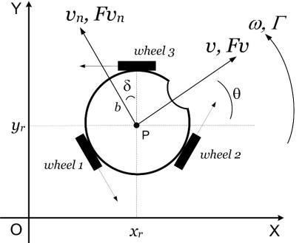
Gambar 1 Geometri Rangka Robot [9]
Robot menggunakan tiga buah motor yang dihubungkan pada omniwheel sehingga robot dapat bergerak kesegala arah (
Gambar 1). Berikut adalah model dari robot holonomic dalam bentuk state-space [9].
$$\begin{aligned}\dot{x}\left(t\right)=A_{r}x\left(t\right)+B_{r} u\left(t\right)+K_{r}sgn\left(x\left(t\right)\right)\#\left(1\right)\end{aligned}$$
$$\begin{aligned}y\left(t\right)=Cx\left(t\right)\#\left(2\right)\end{aligned}$$
Dimana vector $u\left(t\right)={\left[\begin{matrix}u_{1}\left(t\right) & u_{1}\left(t\right) & u\left(2\right)\left(t\right)\end{matrix}\right]}^{T}$ adalah masukan model bersatuan volt yang memiliki tegangan motor $-6≤ u_{i} ≤6$ volt. Vektor $y\left(t\right)=x\left(t\right)={\left[\begin{matrix}v\left(t\right) & v_{n}\left(t\right) & w\left(t\right)\end{matrix}\right]}^{T}$ adalah kecepatan robot yang akan diperoleh dari sensor percepatan, dimana $v$ adalah kecepatan robot bergerak maju/mundur atau koordinat $x$ berdasarkan kerangka robot, $v_{n}$ adalah kecepatan robot untuk menyamping kiri/kanan atau koordinat sumbu $y$ berdasarkan kerangka robot, dan $w\left(t\right)$ adalah kecepatan rotasi dari kerangka robot. Matrix $A_{r}∈R^{3×3}$ dan $B_{r}∈R^{3×3}$ adalah parameter fisik robot yang diperoleh dari persamaan fisika. Matrix $K_{r}∈R^{3×3}$ adalah parameter friction dari robot yang diestimasi dari hasil identifikasi sistem dengan cara percobaan.
- Kendali Robot Holonomic
Kendali robot holonomic akan dibagi menjadi dua mode. Perbedaan dari kedua mode tersebut adalah setpoint dari kendalinya dimana mode satu akan memiliki setpoint kecepatan koordinat kerangka robot dan koordinat kerangka robot. Lebih lengkap kegunaan kedua kendali tersebut akan dijelaskan pada bab metode algoritma cosinus.
  - Mode Satu
Kendali robot mode satu bertujuan untuk mencapai kecepatan robot yang diinginkan. Untuk mencapai tujuan tersebut akan menggunakan persamaan kendali sebagai berikut

$\begin{aligned}u_{c1}\left(t\right)=-K_{1}^{c}x\left(t\right)+N_{1}^{c}r_{1}^{c}\#\left(3\right)\end{aligned}$
Keterangan:
$$r_{1}^{c} =\left[\begin{matrix}v^{*} & v_{n}^{*} & w^{*}\end{matrix}\right]$$
$$N_{1}^{c}=-{\left[C{\left(A_{r}-B_{r}K_{1}^{c}\right)}^{-1}B_{r}\right]}^{-1}$$

Dimana$r_{1}^{c}$, $K_{1}^{c}∈R^{3×3}$ dan $N_{1}^{c}∈R^{3×3}$adalah setpoint kendali mode satu, konstanta yang diperoleh dari optimasi persamaan Riccati terhadap matrix $A_{r}$ dan $B_{r}$, dan kostanta yang diperoleh dari inverse state-space pada keadaan steady state. Dengan menggabungkan persamaan (1) dan persamaan (3) akan mendapatkan persamaan state-space robot yang baru

$\begin{aligned}\dot{x}\left(t\right) =A_{c}x\left(t\right)+B_{c}r_{1}^{c}+K_{r}sgn\left(x\left(t\right)\right)\#\left(4\right)\end{aligned}$
Keterangan:
$$A_{c} = \left(A_{r}-B_{r}K_{1}^{c}\right)$$
$$B_{c} = B_{r}N_{1}^{c}$$
  - Mode Dua
Kendali robot mode dua bertujuan untuk mencapai titik koordinat tertentu berdasarkan koordinat frame robot. Untuk mencapai tujuan tersebut akan dimodifikasi persamaan (1) dengan menambah koordinat frame robot pada state nya
$$\begin{aligned}{\dot{x}}_{C2}\left(t\right)=A_{c2}x_{c2}\left(t\right)+B_{c2}u_{c2}\left(t\right)+K_{c2}\left(x_{c2}\left(t\right)\right)\#\left(5\right)\end{aligned}$$
$$y_{c2}\left(t\right)=C_{c2}x_{c2}\left(t\right)$$
Keterangan:
$x_{c2}\left(t\right) = {\left[\begin{matrix}x_{r}\left(t\right) & y_{r}\left(t\right) & θ_{r}\left(t\right) & v\left(t\right) & v_{n}\left(t\right) & w\left(t\right)\end{matrix}\right]}^{T}$
$A_{c2} =\left[\begin{matrix}0 & I \\ 0 & A_{r}\end{matrix}\right]∈R^{6×6}$
$$B_{c2} =\left[\begin{matrix}0B_{r}\end{matrix}\right]∈R^{6×3}$$
$K_{c2}\left(x\right)=\left[\begin{matrix}0 & 0 \\ 0 & K_{r}sgn\left(x\right)\end{matrix}\right]∈R^{6×3}$

Dimana $u_{c2}\left(t\right)$ adalah persamaan kendali mode dua.

$$\begin{aligned}u_{c2}\left(t\right)=-K_{2}^{c}x_{c2}\left(t\right)+N_{2}^{c}r_{2}^{c}\#\left(6\right)\end{aligned}$$
Keterangan:
$r_{2}^{c}={\left[\begin{matrix}x_{r}^{*} & y_{r}^{*} & θ_{r}^{*} & v^{*} & v_{n}^{*} & w^{*}\end{matrix}\right]}^{T}$

Dimana $r_{2}^{c}$, $K_{2}^{c}∈R^{3×6}$ dan $N_{2}^{c}∈R^{3×6}$adalah setpoint kendali mode dua dan kostanta yang diperoleh dari cara yang sama pada mode satu menggunakan matrix model yang dimodifikasi.
- Kendali Formasi Berdasarkan Jarak
Didefinisi sebuah undirect graph $G=(V,E)$ teridiri dari himpunan simpul $V$ dan himpunan sisi $E⊆V×V$. Didefinisi $n≜ \left|V\right|$ sebagai jumlah dari node dan $m ≜ |E |$ sebagai jumlah dari sisinya. Didefinisi $p={\left[\begin{matrix}x_{1}^{T} & … & x_{n}^{T}\end{matrix}\right]}^{T}∈R^{3n}$, dimana $x_{i}∈R^{3}$dan $x_{i}≠x_{j}$untuk semua $i ≠j$. Dinotasikan vektor posisi relatif $e_{k}≜x_{j}-x_{i}$ dan semua vector sisi $e=\left[\begin{matrix}e_{1}^{t} & … & e_{m}^{T}\end{matrix}\right]∈R^{3m}$. Didefinisikan fungsi Jacobian sisi [8]
$\begin{aligned}R≜diag\left(e_{i}^{T}\right)\left(E^{T}⊗I_{2}\right)∈R^{m×3n}\#\left(7\right)\end{aligned}$
Keterangan:
$diag\left(A_{i}\right)≜blkdiag\{A_{1},…,A_{n}\}∈R^{np×nq}$
$I_{2} =Matrik identitas 2×2$

Dimana $E∈R^{n×m}$, adalah matrik incidence $\{0,±1\}$ yang baris dan kolom matrik nya mengindikasikan simpulnya dan sisinya. Kendali formasi mengadopsi dari penelitian sebelumnya [7] dimana persamaan potensial didefinisikan sebagai berikut.
$$\begin{aligned}Φ\left(e\right)=\frac{1}{2}\sum_{i∈V}{{\left|\left|v_{i}\right|\right|}^{2}}+\frac{1}{2}\sum_{k=1}^{m}{{\left({\left|\left|e_{k}\right|\right|}^{2}-d_{k}^{2}\right)}^{2}}\#\left(8\right)\end{aligned}$$

Lalu, Gradient negative dari persamaan (8) akan digunakan untuk masukan dari persamaan (4) dan diberikan konstanta proportional [8]. Berikut adalah persamaan model yang dijalankan secara simulasi.
$$\begin{aligned}\dot{p}=A_{f}p\left(t\right)+B_{f}\frac{∂Φ\left(e\right)}{∂v}=A_{f}p\left(t\right)+B_{f}v\left(t\right)\#\left(9\right)\end{aligned}$$
$$\begin{aligned}\dot{v}=-C\left(\frac{∂Φ\left(e\right)}{∂v}+\frac{∂Φ\left(e\right)}{∂p}\right) \\ =-k_{p1}v\left(t\right)+R^{T}\left(p\left(t\right)\right){ k}_{p2}\left(R\left(p\left(t\right)\right)p\left(t\right)-d\right)\#\left(10\right)\end{aligned}$$

Dimana $A_{f}∈R^{3n×3n}$ dan $B_{f}∈R^{3n×3n}$ adalah matrix diagonal dari $A_{c}$ dan $B_{c}$.
- Algoritma Cosinus
Dinotasikan $N_{A}$adalah himpunan tetangga dari robot $A$. Dinotasikan $B_{i}∈N_{A}$adalah robot $i$ sebagai tetangga dari robot $A$. Dinotasikan $d_{i}\left[k\right]$ adalah informasi jarak antara robot $A$ ke robot $B_{i}$. Langkah pertama (Gambar 2a) yang dilakukan oleh robot $A$ adalah menyimpan jarak $d_{i}\left[k\right]$ dan menggunakan kendali mode dua pada persamaan (6) untuk berpindah sepanjang $l_{a}$ atau ke koordinat$A'=(0, l_{a})$ sehingga akan mendapatkan jarak $d_{i}\left[k+1\right]$. Dari perbedaan $d_{i}$ sesudah dan sebelum berpindah tersebut akan digunakan untuk menentukan sudut $α_{i}^{∘}$ menggunakan rumus segitiga cosinus pada persamaan (11).
$$\begin{aligned}ζ_{i}^{a}=cos^{-1}\left(\frac{l_{a}^{2}+d_{i}{\left[k+1\right]}^{2}-d_{i}{\left[k\right]}^{2}}{2d_{i}\left[k+1\right]l_{a}}\right)\#\left(11\right)\end{aligned}$$
$$\begin{aligned}α_{i}^{∘}={180}^{∘}±ζ_{i}^{a} \#(12)\end{aligned}$$
Dari persamaan (12) akan didapat koordinat tetangga menggunakan vector berikut.
(a)
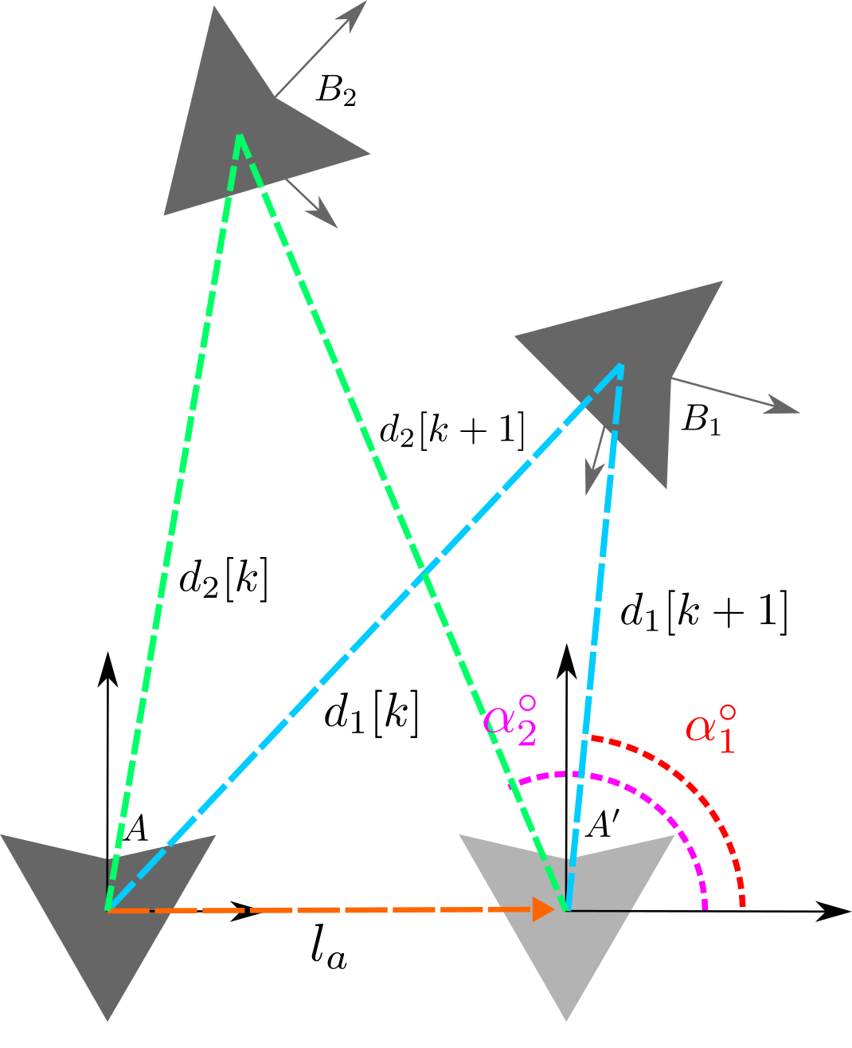
(b)
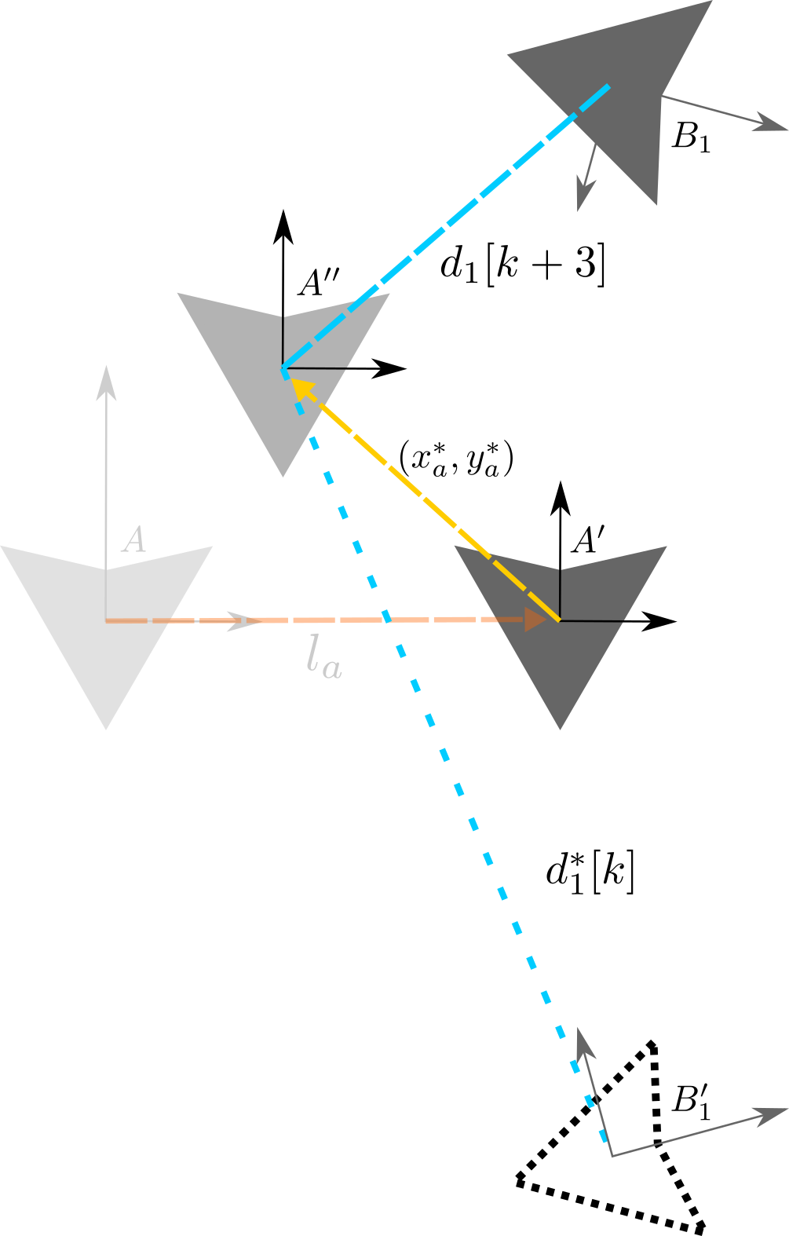
Gambar 2. Ilustrasi Strategi Algoritma cosinus
(a) Pencarian Koordinat Tetangga; (b) Pencarian Koordinat Tetangga,

$$\begin{aligned}x_{B_{i}}^{A}=\left[\begin{matrix}x_{B_{i}}=d_{i}\left[k+1\right]\cos{α_{i}^{∘}} \\ \begin{matrix}y_{B_{i}}=d_{i}\left[k+1\right]\sin{α_{i}^{∘}}\end{matrix}\end{matrix}\right]\#\left(13\right)\end{aligned}$$

Hasil koordinat yang dihasilkan pada persamaan (13) akan menghasilkan bias dikarenakan letak kuadran sudut yang dihasilkan pada persamaan (12). Sudut $ζ_{i}^{a}$ adalah sudut segitiga (Gambar 2a) $∠AA^{'}B_{1}$ atau $∠AA^{'}B_{2}$. Oleh karena itu pada persamaan (12) terdapat operasi $±$ dimana operasi tersebut akan dilakukan berdasarkan letak kuadran $B_{i}$.

$$\begin{aligned}α_{i}^{∘}=\left\{\begin{aligned}{180}^{∘}-ζ_{i}^{a}, & Kuadran 1 dan 2 \\ {180}^{∘}+ζ_{i}^{a}, & Kuadran 3 dan 4\end{aligned}\right.\#\left(14\right)\end{aligned}$$

Maka perlu satu Langkah lagi untuk menentukan kejadian pada persamaan (14). Langkah tersebut adalah memindah robot lagi ke koordinat $A^{''}=\left(x_{a}^{*},y_{a}^{*}\right)$ (Gambar 2b). Setelah dilakukan perpindahan maka akan dibandingkan jarak yang diperoleh dari sensor dengan jarak yang dihasilkan dari koordinat persamaan (13). Apabila terdapat perbedaan maka kejadian pada persamaan (14) diubah ke kejadian selanjutnya.
- HASIL
Kendali formasi berdasarkan jarak akan dijalankan secara simulasi menggunakan persamaan (9) dan (10). Simulasi akan menggunakan 3 robot sehingga himpunan simpul $V=R_{1},R_{2},R_{3}.$ Menggunakan himpunan sisi $E=\{\left(R_{1},R_{2}\right), \left(R_{3},R_{2}\right), \left(R_{3},R_{1}\right) \}$ sebagai konfigurasi jariangan antar robot sehingga variable jarak $d_{1}=\left|\left|x_{1}-x_{2}\right|\right|, d_{2}=\left|\left|x_{3}-x_{2}\right|\right|$ dan $d_{3}=\left|\left|x_{3}-x_{1}\right|\right|$. Dapat diperhatikan pada Gambar 3 adalah grafik jarak $d_{i}$ terhadap waktu dan grafik pergerakan robot terhadap koordinat global robot $R_{1}$. Gambar grafik tersebut adalah hasil dari kendali formasi yang tidak diimplementasi algoritma cosinus dengan asumsi nilai state persamaan (9) dan (10) ditentukan secara langsung. Gambar 4 adalah grafik jarak $d_{i}$ dan pergerakan robot terhadap koordinat global robot $R_{1}$ yang diimplementasi dengan algoritma cosinus. Dapat diperhatikan pada Gambar 3d, Robot $R_{1}$ menjalankan algoritma cosinus langkah 1 dimana robot berpindah sepanjang $l_{a}=1$ sehingga setpoint kendali persamaan (6) adalah $r_{2}^{c}={\left[\begin{matrix}1 & 0 & 0 & 0 & 0 & 0\end{matrix}\right]}^{T}$. Setelah setpoint tercapai, robot $R_1$ mendapatkan jarak yang dibutuhkan untuk menyelesaikan persamaan (12) dan (13) lalu dilanjutkan ke langkah ke 2 dengan berpindah ke koordinat $(1,1)$ sehingga setpoint kendali persamaan (6) adalah $r_{2}^{c}={\left[\begin{matrix}1 & 1 & 0 & 0 & 0 & 0\end{matrix}\right]}^{T}$. Setelah setpoint tercapai maka dilakukan pengecekan kejadian persamaan (14) dengan membandingkan jarak dari sensor dengan jarak dari koordinat estimasi. Robot $R_{3}$ berada pada kuadran 4 maka case yang digunakan adalah ${α_{i}^{∘} =180}^{∘}+ζ_{i}^{a}$ dan robot $R_{2}$ berada pada kuadran 4 maka case yang digunakan adalah ${α_{i}^{∘} =180}^{∘}- ζ_{i}^{a}$. Setelah koordinat ditemukan, maka robot menggunakan kendali formasi berdasarkan jarak pada persamaan (9) dan (10).
Dilakukan percobaan settling time dengan beberapa koordinat yang mewakili kombinasi dua robot dan kejadian pada persamaan (14). Serta diberikan nilai $K_{p1}$ dan $K_{p2}$ pada persamaan (10) yang berbeda juga. Dapat diperhatikan pada Tabel 1 bahwa dari selisih penggunaan algoritma dan tidak, memiliki rata-rata 6.5 detik. Artinya bahwa algoritma membutuhkan waktu 5-7 detik untuk menemukan koordinat tetangganya. Konstanta $K_{p}$ mempengaruhi settling time robot untuk menuju jarak yang sama dan apabila dilihat dari baris kedua mengalami saturasi pada nilia 2 detik dengan nilai $K_{p}$ yang lebih besar.
- PENUTUP
Berdasarkan hasil percobaan, rata-rata waktu yang dibutuhkan untuk algoritma cosinus menemukan koordinat tetangganya adalah 6.5 detik. Settling time minimal yang bisa dicapai oleh kendali formasi berdasarkan jarak menggunakan model robot holonomic adalah 2 detik.

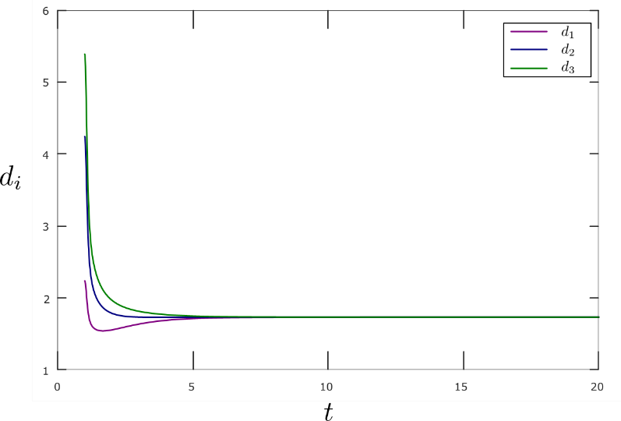(a) Grafik jarak setiap tetangga robot
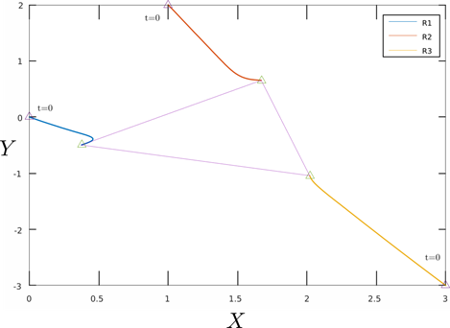
(b) Grafik jarak setiap tetangga robot
Gambar 3. Grafik Jarak dan Pergerakan Robot Tanpa Menggunakan Algoritma cosinus

TABEL 1. SETTLING TIME DENGAN KONSTANTA KP YANG BERBEDA
Koordinat |  |  | Settling Time Tanpa Algoritma cosinus (detik) |  |  | Settling Time Dengan Algoritma cosinus (detik) |  |  | Selisih (detik)
R1 | R2 | R3 | A | B | C | A | B | C | A | B | C
(0, 0) | (1, 2) | (-2, 3) | 6 | 5 | 3 | 14 | 11 | 9 | 8 | 6 | 6
(0, 0) | (-2, -4) | (3, -2) | 4 | 2 | 2 | 9 | 8 | 7 | 5 | 6 | 5
(0, 0) | (1, 2) | (3, -3) | 7 | 4 | 2 | 16 | 13 | 11 | 9 | 9 | 9
(0, 0) | (-2, -3) | (3, 2) | 10 | 7 | 4 | 16 | 11 | 9 | 6 | 4 | 5
Konstanta:
$$(A) K_{p1}=50;{ K}_{p2}=3; (B) K_{p1}=80;{ K}_{p2}=7; (C) K_{p1}=100;K_{p2}=15$$

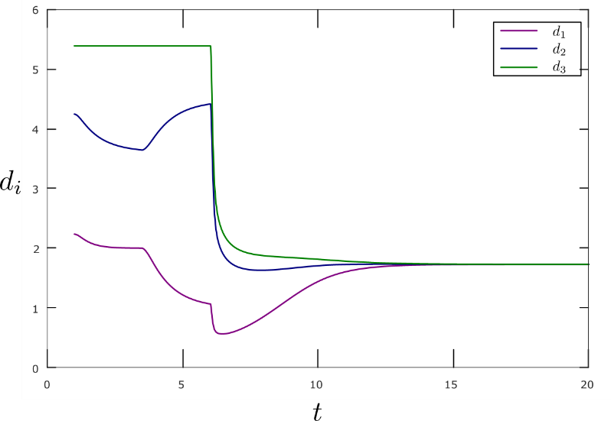
(a) Grafik jarak setiap tetangga robot
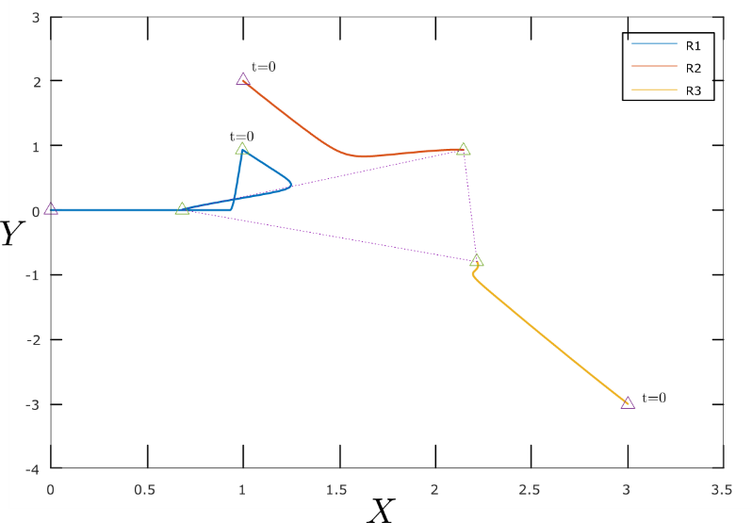
(b) Grafik jarak setiap tetangga robot
Gambar 4. Grafik Jarak dan Pergerakan Robot Menggunakan Algoritma cosinus

Referensi
[1] L. Parker, “Current research in multirobot systems,” Artificial Life and Robotics, vol. 7, pp. 1–5, 2003, doi: 10.1007/BF02480877.
[2] W. Guanghua, L. Deyi, G. Wenyan, and J. Peng, “Study on Formation Control of Multi-Robot Systems,” 2013, pp. 1335–1339, doi: 10.1109/ISDEA.2012.316.
[3] X. Wang, Z. Yan, and J. Wang, “Model predictive control of multi-robot formation based on the simplified dual neural network,” in 2014 International Joint Conference on Neural Networks (IJCNN), Jul. 2014, pp. 3161–3166, doi: 10.1109/IJCNN.2014.6889491.
[4] S. el Ferik, M. T. Nasir, and U. Baroudi, “A Behavioral Adaptive Fuzzy controller of multi robots in a cluster space,” Applied Soft Computing, vol. 44, pp. 117–127, 2016, doi: https://doi.org/10.1016/j.asoc.2016.03.018.
[5] C. Yoshioka and T. Namerikawa, “Formation Control of Nonholonomic Multi-Vehicle Systems based on Virtual Structure,” IFAC Proceedings Volumes, vol. 41, no. 2, pp. 5149–5154, 2008, doi: https://doi.org/10.3182/20080706-5-KR-1001.00865.
[6] K.-K. Oh, M.-C. Park, and H.-S. Ahn, “A survey of multi-agent formation control,” Automatica, vol. 53, pp. 424–440, 2015, doi: https://doi.org/10.1016/j.automatica.2014.10.022.
[7] K.-K. Oh and H.-S. Ahn, “Distance-based undirected formations of single-integrator and double-integrator modeled agents in n-dimensional space,” International Journal of Robust and Nonlinear Control, vol. 24, no. 12, pp. 1809–1820, 2014, doi: 10.1002/rnc.2967.
[8] O. Rozenheck, S. Zhao, and D. Zelazo, “A proportional-integral controller for distance-based formation tracking,” in 2015 European Control Conference (ECC), Jul. 2015, pp. 1693–1698, doi: 10.1109/ECC.2015.7330781.
[9] M. D. Correia, A. Gustavo, and S. Conceição, “Modeling of a Three Wheeled Omnidirectional Robot Including Friction Models,” IFAC Proceedings Volumes, vol. 45, no. 22, pp. 7–12, 2012, doi: https://doi.org/10.3182/20120905-3-HR-2030.00002.

